轉點字的測試案例

## Case 1

文字：

1+2=（ ），2+1=3；答案是 3。

<數學>1+2=（ ），2+1=3；答案是 3。</數學>

<數學>1+2=( ), 2+1=3；答案是 3。</數學>

點字：

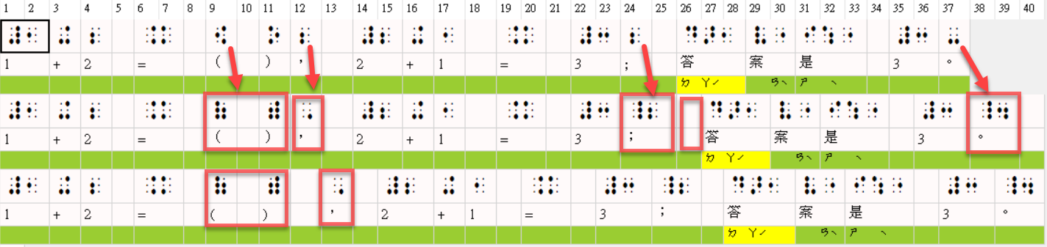

說明：

* 在數學區塊裡面，無論半形還是全形逗號，都是第六點。
* 標點符號後面是符號或數字時，後面要空1方。標點符號前面無論接甚麼符號，都不空方。

Case: 中文全形單引號

底下是明眼字的範例，可用來查看各種引號轉出來的結果：

============

「1.中文引號」

<數學>「2.數學區塊中的中文引號」</數學>

<引號一>3.特殊引號一</引號一>

<引號二>4.特殊引號二</引號二>

==============

轉換成雙視文件：

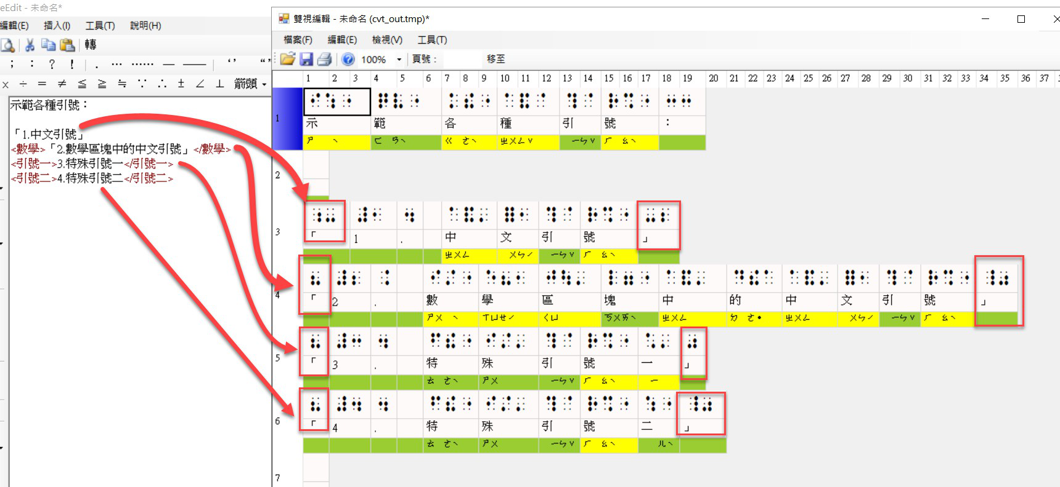

其中的案例 2 和 4 的引號所產生的點字是完全相同的。差別在於，案例2 是用 <數學> 區塊來產生這樣的引號，案例 4 則是用新增的 <引號二> 標籤來產生。使用者可依各種情況的需要來決定使用哪一種寫法

說明：

同樣是引號，在轉成點字時卻可能有三種情況，分別是：